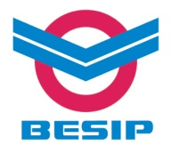

Závazná přihláška pro kurz bezpečné jízdy
Pořadatel: Krajský úřad Kraje Vysočina
Vyšší policejní škola Ministerstva vnitra ČR v Praze – pracoviště Jihlava
Krajské pracoviště BESIP pro Kraj Vysočina

Termín konání: 14.11.2015
V čase: od 7:30 do 11:00; od 11:30 do 15:00
Pzn.: podtrhněte požadovaný čas.

Údaje v této přihlášce slouží pouze pro potřeby pořadatele této akce.

Příjmení a jméno řidiče:………………………………………………………………………………………………………..
datum narození: ……………………., trvalé bydliště: ………………………………………………………………….
…………………………………………………………………………………………………………………………………………………
Kontakt:
e-mail:
Tel:

v Komárovicích dne …………….. .......................................……
podpis řidiče

Závaznou přihlášku zasílejte na emailovou adresu besip-kv@cspsd.cz, nebo případně poštou na adresu Milan Stejskal – KK BESIP, Chlumova 1437, 586 01 Jihlava.

